Профилактика гриппа и ОРВИ

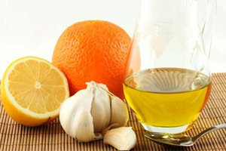Профилактика гриппа и ОРВИ – это комплекс мероприятий, направленных на предупреждение инфицирования организма человека вирусами, вызывающими заболевание. Профилактические способы защиты подразделяются на специфические и не специфические.

Специфическая профилактика гриппа и ОРВИ – это ежегодное введение вакцины населению. В связи с тем, что вирусы имеют склонность к мутациям, вакцину корректируют ежегодно. Согласно данным, предоставленным ВОЗ, именно благодаря массовой вакцинопрофилактике удалось снизить интенсивность эпидемий гриппа во всем мире. Современная вакцина способна защитить от гриппа около 80% как взрослого населения, так и детей.

Неспецифическая профилактика гриппа и ОРВИ – это комплекс общих мероприятий, среди которых: проветривание помещения, полноценное питание, использование масок, мытье рук, прием препаратов, воздействующих на вирус гриппа и пр.

Специфическая профилактика гриппа и ОРВИ

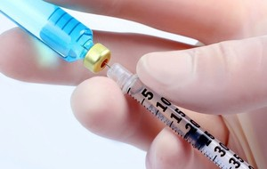Вакцинация будет считаться эффективной в плане борьбы с гриппом лишь в том случае, если ее пройдет 50% населения страны и более. В настоящее время зарегистрировано более 20 разных вакцин 4 поколений.

Каждая вакцина изготавливается из тех штаммов вируса, которые будут актуальны в предстоящем году во время эпидемий.

Классификация вакцин от гриппа выглядит следующим образом:

* **Вакцины первого поколения** могут быть живыми и инактивированными. Примером живой гриппозной вакцины служит Ультравак, ее применение в современной медицинской практике ограничено. Инактивированная неживая вакцина первого поколения – это Грипповак. Живые вакцины распыляются в полость носа человека и формируют длительный иммунитет. Однако их существенным недостатком является то, что они выдают большой процент побочных реакций.
* **Вакцины второго поколения** представлены так называемыми сплит-вакцинами. Они содержат в себе разрушенные частицы вируса с его поверхностными и внутренними белками. Это такие вакцины, как: Флюарикс, Ваксигрипп, Бегривак, Флюваксин. При использовании этих вакцин также сохраняется высокая вероятность развития побочных явлений.
* **Вакцины третьего поколения** содержат в себе только высокоочищенные поверхностные белки вируса. Они отвечают современным требованиям медицины относительно безопасности применения прививок среди населения. Примерами таких вакцин могут служить Инфлювак и Агриппал S1.
* **Вакцины четвертого поколения** кроме высокоочищенных поверхностных белков содержат Полиоксидоний. Это такие вакцины, как: Гриппол и Гриппол плюс. Они не только защищают от гриппа, но и способствуют повышению иммунных сил организма за счет входящего в их состав иммуномодулятора. Эта вакцина хорошо переносится не только взрослыми, но и детьми.

Наиболее эффективными и безопасными принято считать вакцины от гриппа третьего и четвертого поколения. Они практически не вызывают побочных явлений, но их недостатком считается меньшая эффективность по сравнению с живыми вакцинами. Кроме того, вакцина не может гарантировать того, что человек не заразится гриппом. Она защищает лишь от штаммов вируса, которые предположительно будут наиболее распространены в период предстоящей эпидемии.

Кроме того, введение вакцины позволяет:

* Снизить частоту заболеваемости гриппом;
* Уменьшить количество и силу побочных эффектов в том случае, если заражение все же произошло;
* Ускорить выздоровление, облегчить течение заболевания;
* Снизить смертность от гриппа.

Доказано, что проведение массовой специфической профилактики гриппа и ОРВИ положительным образом сказывается на качестве жизни, способствует созданию иммунной прослойки населения на конкретной территории.

Особая необходимость во введении вакцины стоит перед следующими социальными группами:

* Пожилые люди;
* Дети дошкольного и школьного возрастов;
* Работникам образовательной, медицинской, торговой и иных сфер;
* Беременные женщины;
* Лицам с ослабленным иммунитетом, с хроническими заболеваниями.

Как правило, побочных явлений современные вакцины не вызывают, хотя возможно возникновение некоторой болезненности в месте введения вакцины, гиперемия этого участка кожи, повышение температуры тела, насморк, слабость, аллергические реакции.

Стоит в обязательном порядке воздержаться от вакцинации следующим категориям граждан:

* Людям в период острой стадии болезни гриппа или ОРВИ;
* Людям, перенесшим грипп (не ранее, чем через 3 месяца после инфекции);
* Детям в возрасте до полугода;
* Людям с индивидуальной непереносимость компонентов, входящих в состав вакцины;
* Людям с повышением температуры тела выше 37 градусов, независимо от причины, ее вызвавшей;
* Людям с болезнями крови.

Неспецифическая профилактика гриппа и ОРВИ

Неспецифическая профилактика гриппа и ОРВИ сводится к тому, чтобы повысить устойчивость организма к вирусам и не допустить его проникновения в организм.

Имеются следующие практические рекомендации, которые следует соблюдать, чтобы оградить себя от инфекции:

* Поддержание оптимальных параметров температуры воздуха и его влажности в помещениях с большим скоплением людей.
* Регулярное проветривание помещений.
* Прогулки на свежем воздухе.
* Полноценное питание. Пища должна обеспечивать необходимое поступление в организм белков, жиров, углеводов и витаминов.

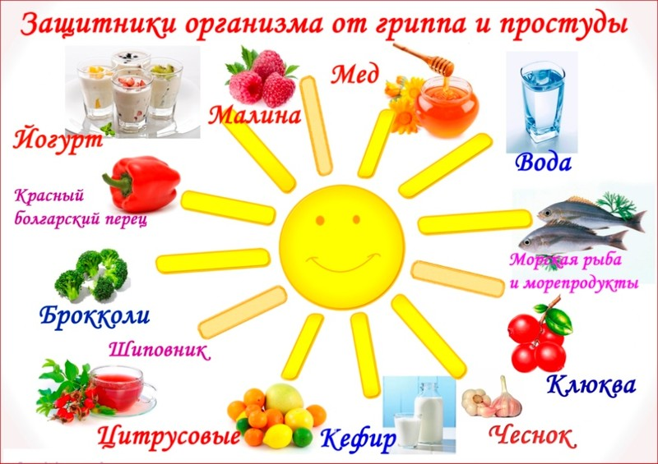

* Адекватный питьевой режим позволяет восполнить запасы организма в жидкости и увлажнить слизистые. Доказано, что вирусам намного проще внедряться в клетки эпителия верхних дыхательных путей, когда они пересохшие, и на них имеются микротрещины.
* Физическая активность, которая включает в себя ежедневные занятия спортом.
* Полноценный отдых. В первую очередь – это здоровый сон. Для поддержания функционирования иммунитета, следует спать не менее 8 часов в сутки.
* Поддержание чистоты в помещении, ежедневная влажная уборка с минимальным использованием средств бытовой химии.
* Введение масочного режима в период эпидемий гриппа и простуды. Маски не стоит касаться руками, после того, как она будет закреплена на лице. Ее повторное использование недопустимо.
* Избегание мест массового скопления людей.
* Тщательное мытье рук после посещения общественных мест. До этого момента не следует прикасаться к лицу, губам, носу.
* В плане гигиены внимание следует уделять не только рукам, но и носовым путям. Туалет носа нужно осуществлять после каждого посещения общественного места. Для этого подойдут специальные растворы и спреи на основе морской воды, а также обычный физиологический раствор. В дополнении к этой процедуры можно полоскать горло раствором соды и соли.
* Во время разговора следует держаться на расстоянии, как минимум, одного метра от собеседника.
* В помещениях медицинских учреждений, в учебных классах, в группах детского сада, в университетах целесообразно использование ультрафиолетовых ламп.

Правила неспецифической профилактики гриппа и ОРВИ существуют не только для здоровых людей, но и для тех, которые уже заболели.

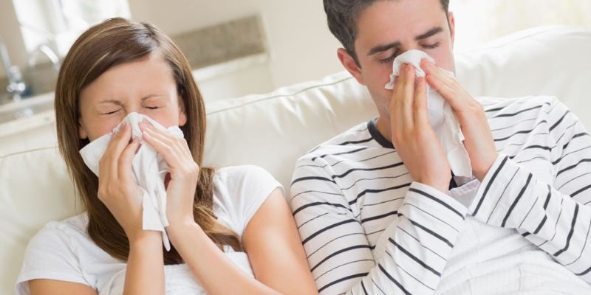

Им необходимо придерживаться следующих рекомендаций:

* Следует соблюдать постельный режим, отказаться от посещения любых общественных мест. При первых симптомах заболевания важно вызвать врача на дом.
* Следует держаться как можно дальше от здоровых людей и использовать маску во время вынужденных контактов.
* Больной должен находиться в отдельной комнате, в которой необходимо проведение регулярной влажной уборки и проветривания.
* Во время кашля и чихания рот следует прикрывать индивидуальным платком, чтобы предотвратить распространение вируса на дальние расстояния.
* Одноразовые маски должны использоваться не более 2 часов, а по истечении этого времени их нужно утилизировать.
* После каждого контакта с респираторными выделениями руки нужно обработать антисептическим гелем или тщательно вымыть с использованием мыла.
* За всеми людьми, контактирующими с больным человеком, необходимо наблюдение в течение одной недели.

Отдельного внимания заслуживают различные препараты иммуностимуляторы и противовирусные средства, которые часто рекомендуют к приему с целю повышения иммунных сил организма и для борьбы с вирусом. Перед тем, как начать принимать то или иное средство, стоит помнить, что в продаже имеется огромное количество препаратов-пустышек, эффект которых не подтвержден научными исследованиями. Прежде чем отправится в аптечный пункт за приобретением противовирусного или иммуностимулирующего средства, необходимо проконсультироваться с врачом и уточнить необходимость его приема. В Больнице МЦ УДП РК работает штат квалифицированных терапевтов, на приём к которым можно записаться по телефонам 70-80-90, 70-87-20.

Под вопросом также остается необходимость приема синтетических витаминов для профилактики гриппа и простуды. Желательно, чтобы человек получал их из продуктов питания, однако, если это невозможно, то следует принимать синтетические витамины группы В, аскорбиновую кислоту, витамин А.

Профилактика гриппа и ОРВИ является залогом сохранения здоровья даже в период эпидемии. Главное подходить к этому делу со всей ответственностью и не забывать о простых правилах, позволяющих обезопасить себя и близких от инфекции.

